Персональная выставка

20.04.18г во Дворце Культуры состоялось открытие персональной выставки картин «С любовью к родному краю» местного художника Геннадия Ивановича Шашурина. Выставка посвящена юбилейной дате – 90-летию со дня образования ардатовского района.

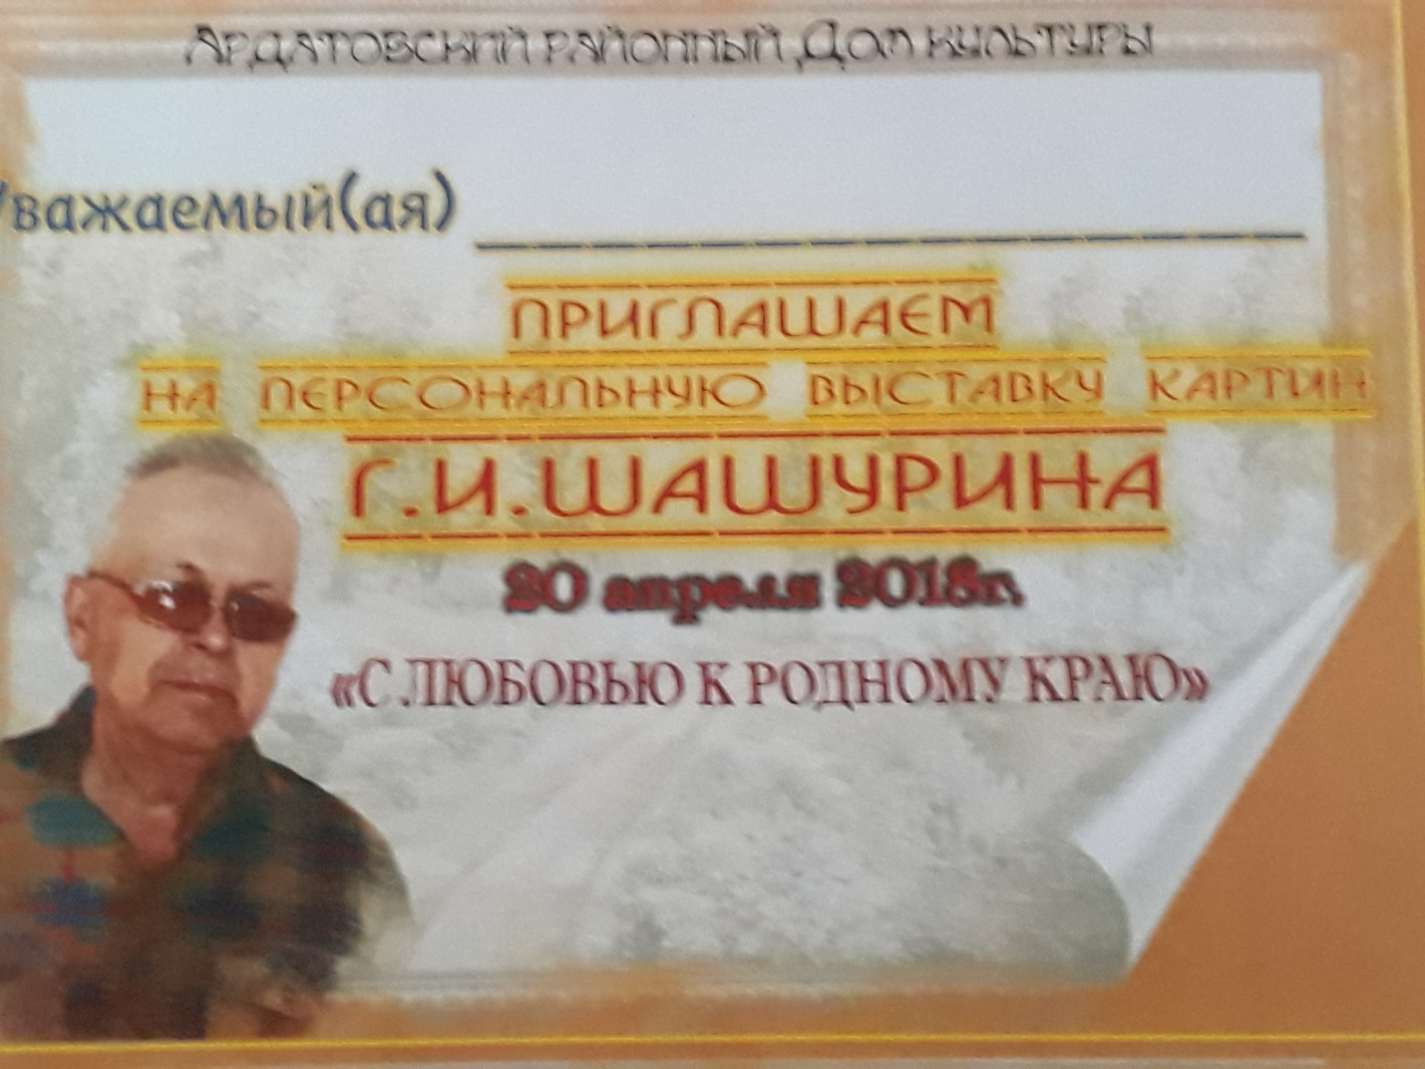
Любовь к рисованию и живописи у Г.И. Шашурина зародилась ещё в детстве. Вначале рисовал деревья, жилые дома, а затем перешёл к пейзажам. Учительница рисования заметила увлечённость мальчика и стала помогать совершенствовать мастерство. После окончания школы он поступает в Хабаровский промышленный институт по специальности «дизайнер». Но проучиться ему удалось только год. В 1971 году поступает работать в художественную мастерскую районного Дома Культуры, где и продолжает работать вот уже 47 лет.

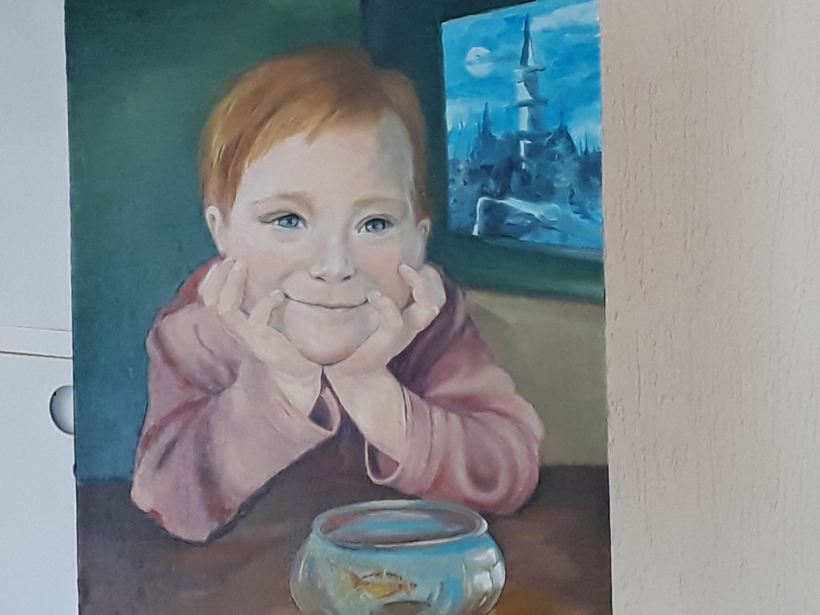
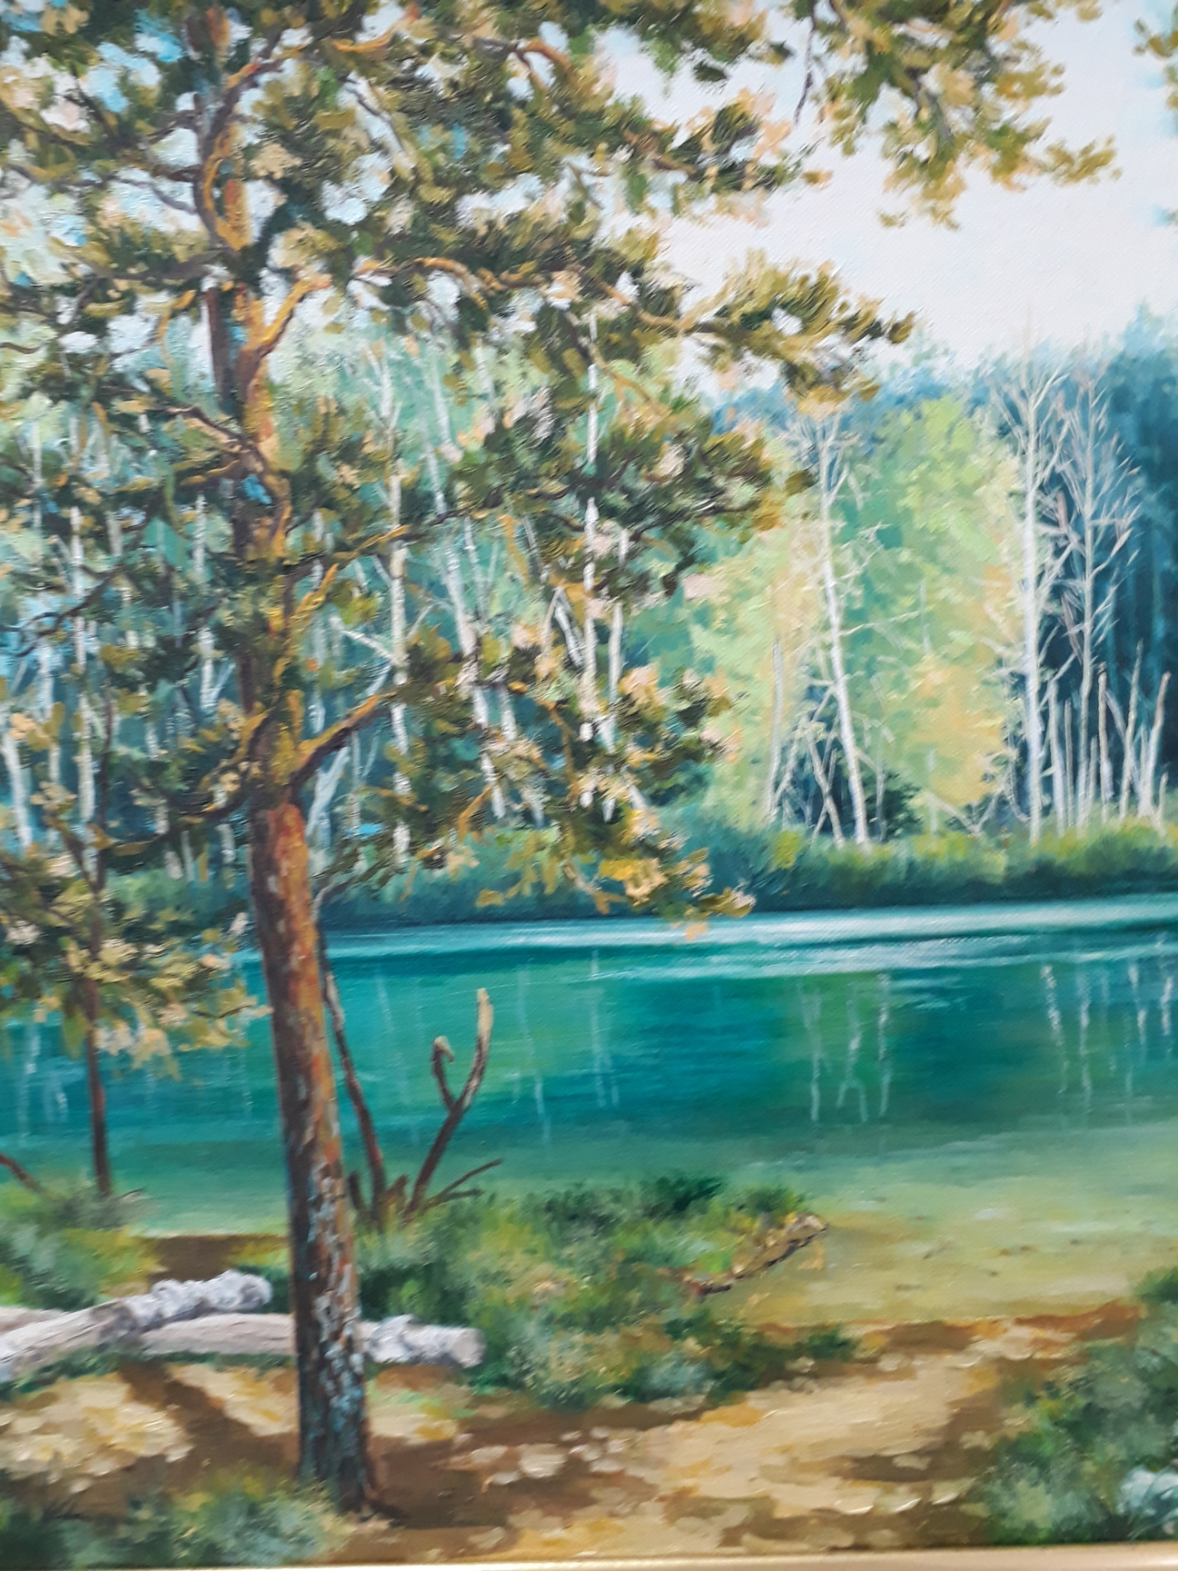

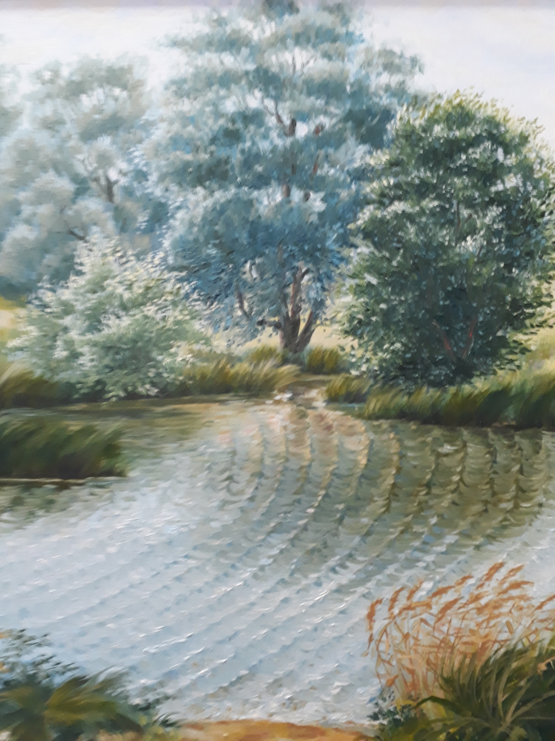

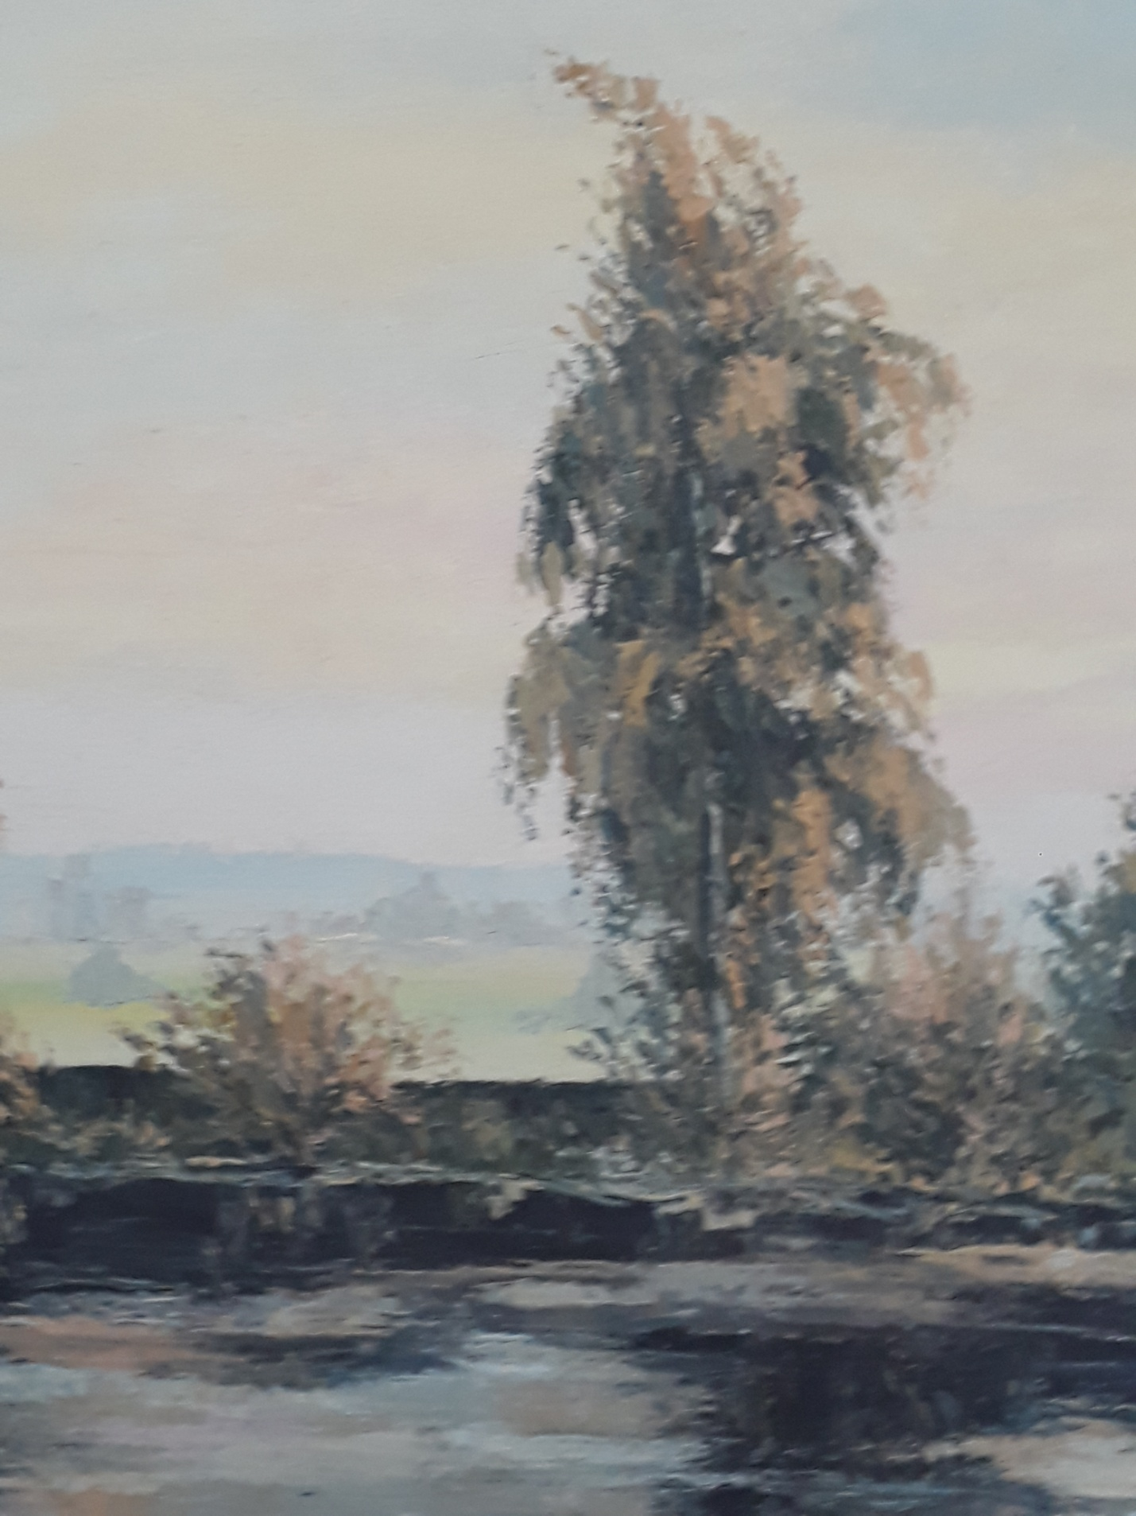

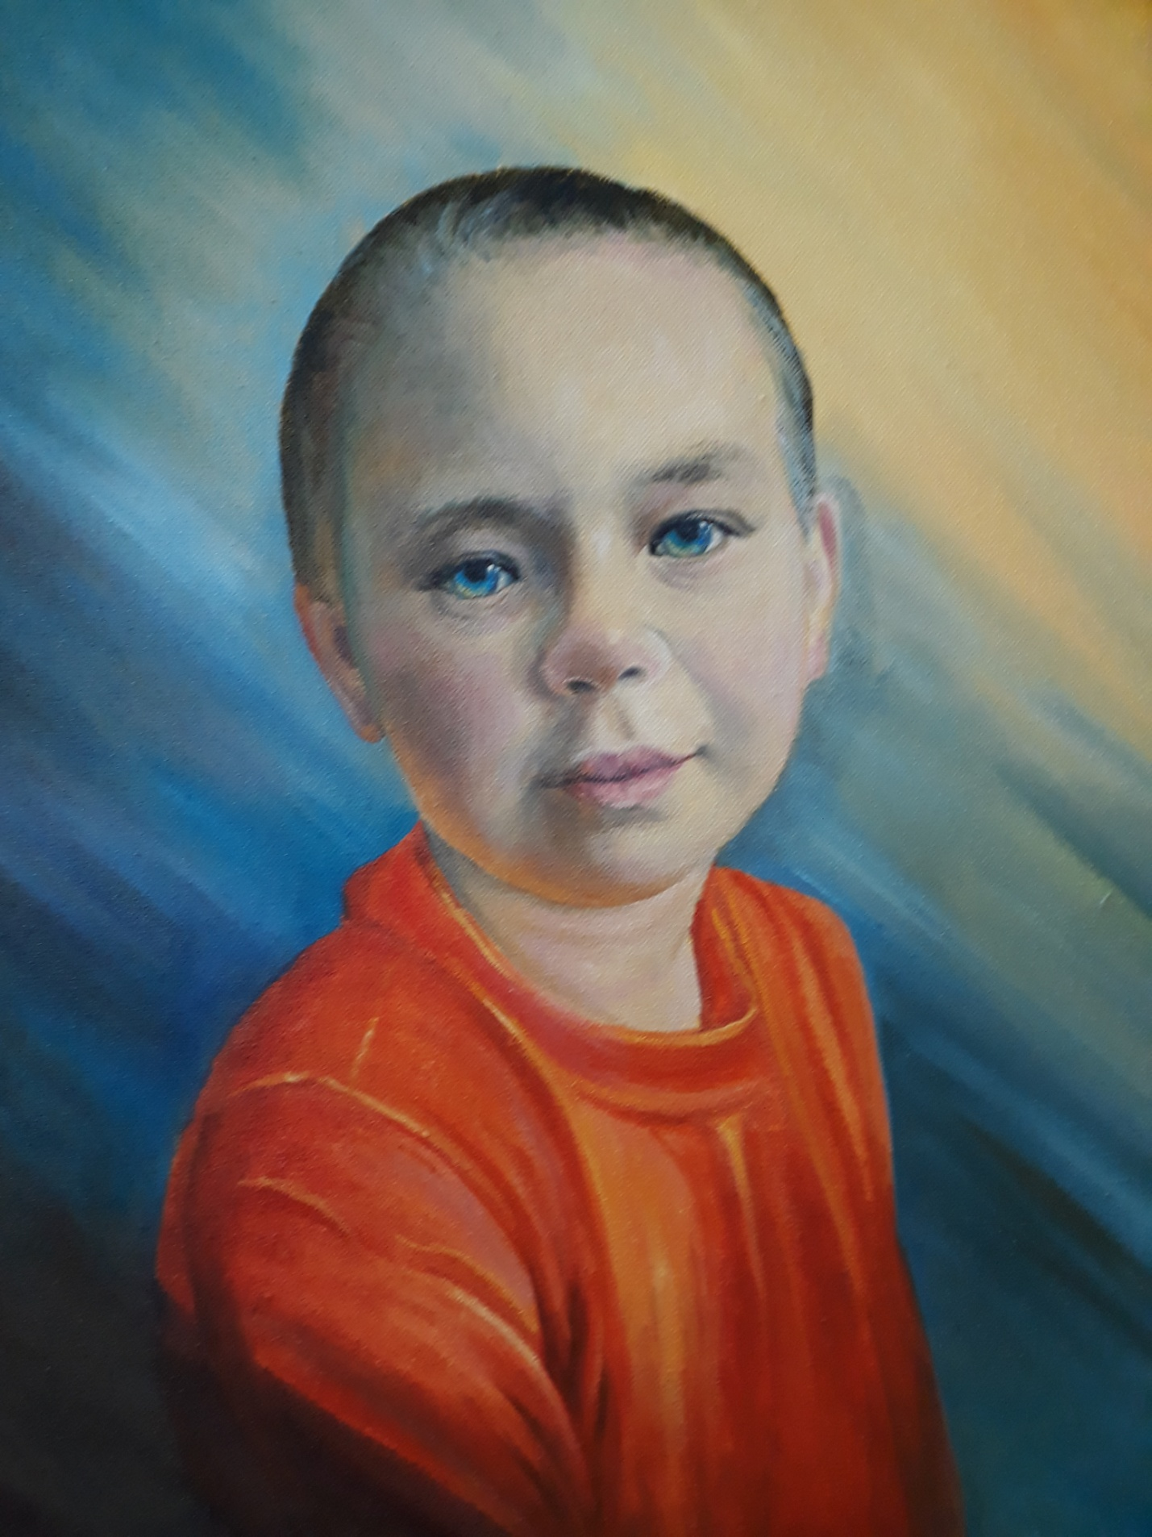

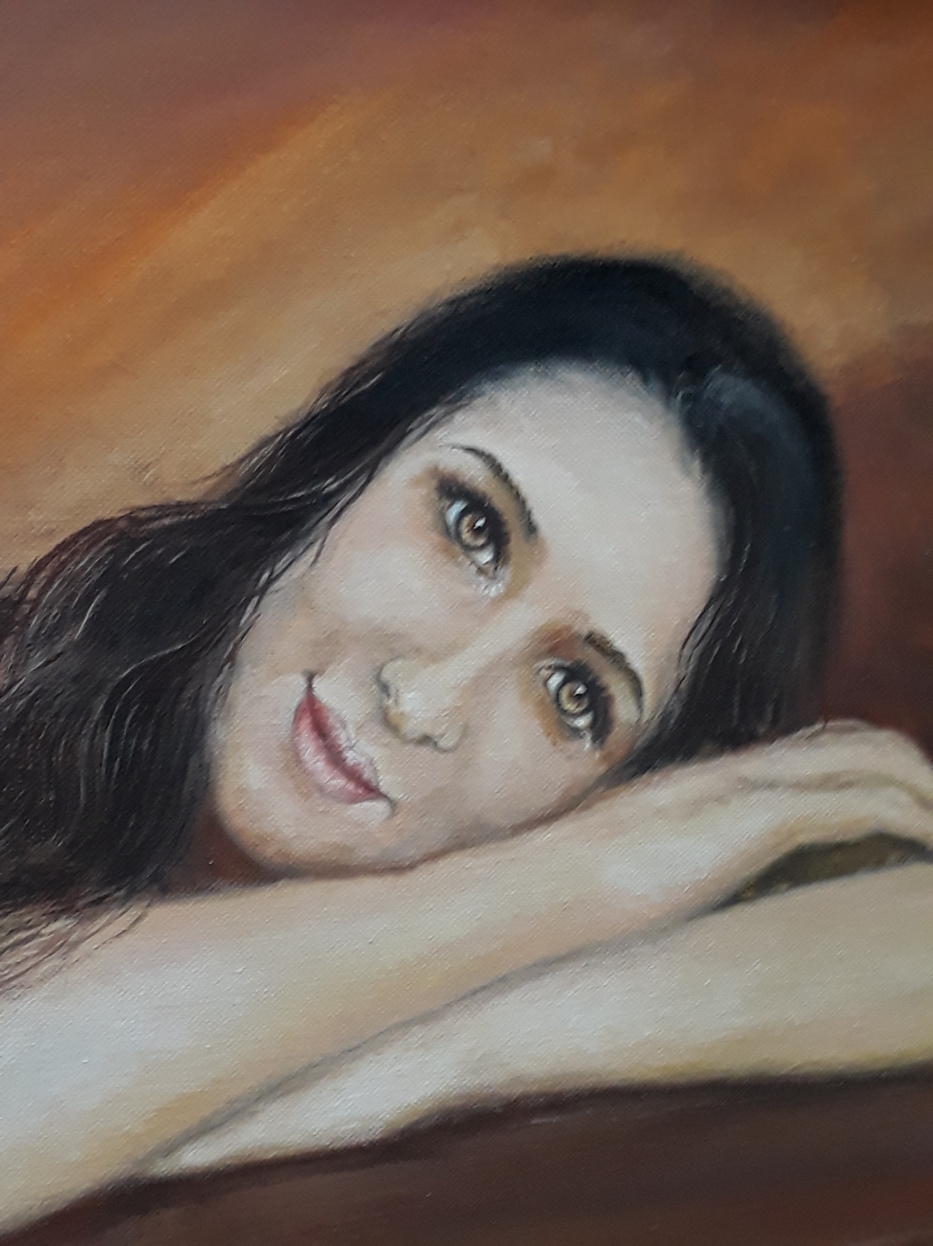

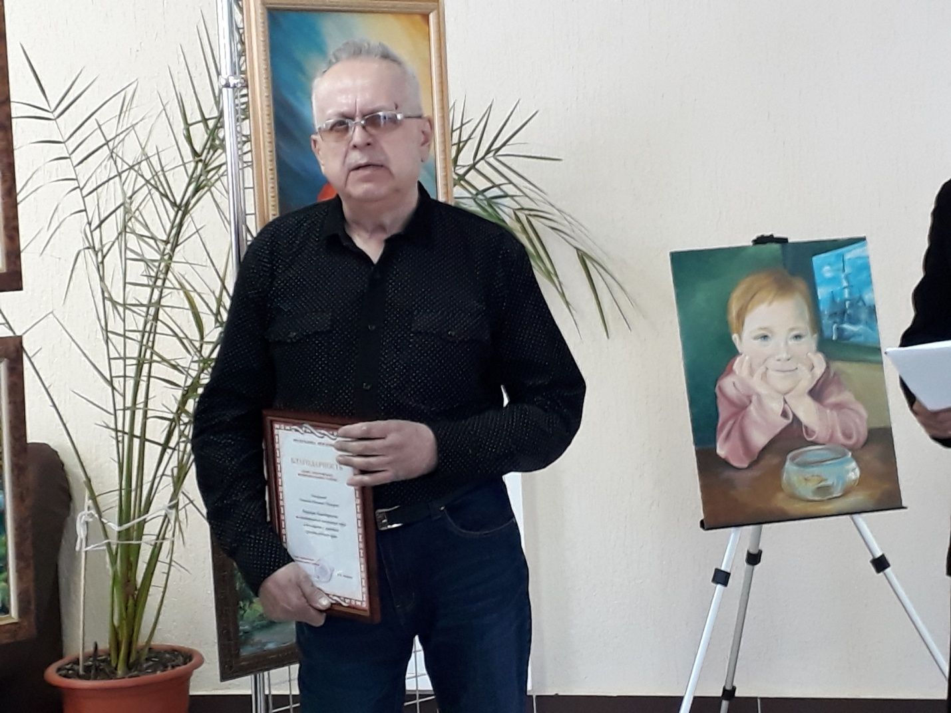
Творчество Геннадия Ивановича - яркие живописные полотна. На некоторых изображены жилые дома, общественные здания, школы. Многие из этих строений уже или снесены, или реконструированы. Картины Геннадия Ивановича имеют сопричастность к истории города. В его пейзажах мы узнаём не только окрестности города, но и района: «Старое русло», «Долгое озеро», «Вётлы у реки Алатырь», «Шмелёв пруд», «Речка Песчанка», «Турдаковский пруд», «Калиново болото» и мн. др. Им создано более сотни полотен, часть из них находится в районном музее.
Геннадий Иванович мастер самодеятельного живописного искусства, постоянный участник различных фестивалей народного творчества. В 2015 году удостоился большой награды республиканского фестиваля «Шумбрат, Мордовия!», ему был вручён диплом «Мастер года» в номинации «Изобразительное искусство». Его работы не перестают радовать зрителя.




